Городская экологическая акция
«Летопись добрых дел по сохранению природы»

номинация «Бережём природу родного города»

Проект «Чистые берега – чистая река»
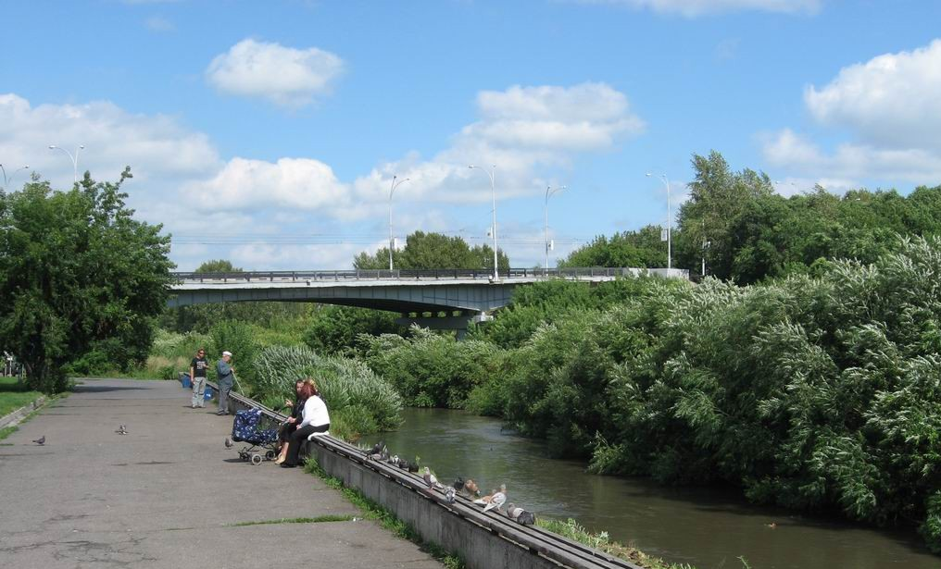

Выполнили:
Горбунова Екатерина Сергеевна
10 кл., МБОУ ДО
«ЦДОД им.В.Волошиной»
Руководители:
Парфенова Л.В., пдо, МБОУ ДО
«ЦДОД им.В.Волошиной»
Шведова В.В., пдо,
МБОУ ДО «ЦДОД им.В.Волошиной»

Кемерово, 2020

Содержание
Введение | 3
Основная часть | 4
Заключение | 8
Информационные источники | 9

Введение
Жизнь на планете зародилась и развивалась в воде. Вода - носитель и основа жизни. Сохранение воды - это не просто сохранение природы, но сохранение самой жизни. Цивилизации, возникали на берегах рек и морей. Но сегодня на берегах водоемов разрастаются мусорные свалки. Отношение к рекам и морям стало хищническое, потребительское. Отдыхая на природе, люди часто выбрасывают то, что считают ненужным, при этом надеясь, что природа сама все восстановит и очистит.
Река – единый организм со всеми берегами, родниками, ручьями и притоками. Бассейн реки – единая целостная система и только её сохранение обеспечит сохранение данного водного биоценоза. Реки текли до нас тысячелетия и нельзя допустить, чтобы сегодня, при нас они погибли, а после нас остались лишь грязные канавы и канализационные стоки.
Речка Искитимка – всего лишь малый приток Томи, но и она определяет экологическую чистоту реки. Берёт свои истоки в посёлке Мамаевский. Река протекает по посёлку Плешки, Заводскому и Центральному районам Кемерова. Вследствие большого числа автотранспортных компаний и предприятий на берегу Искитимки, река сильно загрязнена.
Показателем чистоты водоёма могут служить разные факторы, в частности, наличие или отсутствие определенных видов простейших и многоклеточных животных, растений. Например, наличие червей трубочников, которые питаются отходами.
Как отмечает Дмитрий Сущёв, кандидат биологических наук КемГУ, в 2015-2016 годахс Искитимки вывели коммунальные стоки, тогда вода в городской реке очистилась от токсикантов и серьёзных инфекций вроде кишечной палочки, улучшилось здоровье рыбы – с язвами и внешними болячками их рыбаки почти не встречают. Однако, река сразу заилилась и мусор из неё никуда не делся, по берегам все так же встречается пластиковый, стеклянный и бумажный мусор.
Цель проекта: организация и проведение экологических мероприятий по охране реки Искитимка.
Задачи:
- разработать этапы проекта;
- организовать и провести цикл природоохранных мероприятий;
- подвести итоги.
Продукт проекта: экологическая акция.
Сроки проведения: 2017-2019 учебный год.

Основная часть
Проект «Чистые берега - чистая река» реализовывался в течение 2017-2019 учебного года с сентября по март и включал этапы: подготовительный, основной и заключительный.
1-й этап. Подготовительный.
Для осуществления данного этапа была сформирована активная группа учащихся, которые под руководством педагогов разработали план цикла природоохранных мероприятий (рисунок 1), определили сроки проведения (таблица 1).
Таблица 1. План мероприятий.
Сроки | Название мероприятия | Место проведения | Ответственные
В течение учебного года | Эко-уроки о значении водных биоценозов на планете. | МБОУ «Лицей №62» | Активисты объединения «Карьера», Парфенова Л.В., педагог дополнительного образования
Май, сентябрь 2018 г. | Экологические десанты. | Береговая линия реки Искитимки | Парфенова Л.В., педагог дополнительного образования  Шведова В.В., педагог дополнительного образования
В течение учебного года | Демонстрация социальных роликов. | Холл МБОУ «Лицей №62» | Парфенова Л.В., педагог дополнительного образования
Апрель | Конкурс рисунков «Чистые реки». | МБОУ «Лицей №62» | Парфенова Л.В., педагог дополнительного образования
Май | Подведение итогов. | ЦДОД им. В.Волошиной | Парфенова Л.В., педагог дополнительного образования  Шведова В.В., педагог дополнительного образования

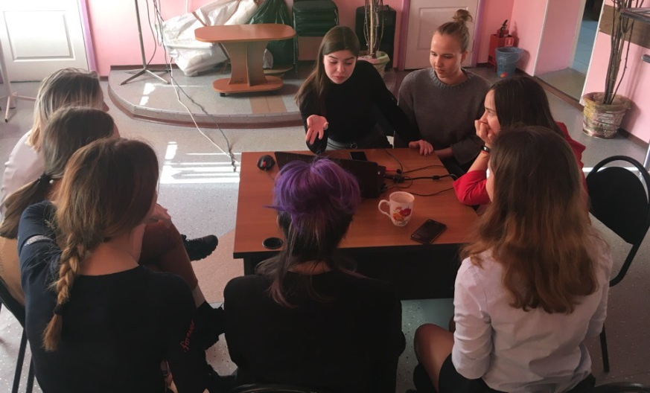

Рисунок 1. Обсуждение плана мероприятий.

2 - й этап. Основной этап.
Данный этап заключался в проведении запланированных мероприятий.
Среди школьников 3-5 классов МБОУ «Лицей №62» активисты объединения «Карьера» провели эко-уроки о значении водных биоценозов на планете, о важности и необходимости их охраны, показали экологические ролики. Цель которых - формирование экологической культуры школьников. В ходе эко-уроков ребята узнали, каким образом могут помогать природе, сохранять водные ресурсы планеты и нашего края. В практической части дети получили творческое задание - необходимо было представить те простые эко-шаги, которые они готовы совершать в повседневной жизни, чтобы помочь сохранить водные ресурсы. В конце эко-урока каждый школьник изготовил карманную книжечку - пакетмод, содержащую простые экологические советы (рисунок 2).


Рисунок 2. Участники эко-урока.

В мае 2018 года был организован экологический десант по очистке береговой линии реки Искитимки. Маршрут участников десанта пролегал по левому берегу реки от Искитимского до Университетского моста.
В ходе экодесанта было собрано 8 мешков бытового мусора: в основном это пластиковые и стеклянные бутылки, пакеты и упаковки. В состав участников мероприятия помимо воспитанников объединений «Физиология здоровья» и «Карьера», вошли учащиеся МБОУ «Лицей №62».
20 сентября в рамках Всероссийской акции "Чистый берег" учащиеся МБОУ «Лицей №62»и объединения «Физиология здоровья» МБОУДО "ЦДОД им. В.Волошиной" провели экологический десант по очистке одного из участка левого берега р. Искитимки от мусора. Во время десанта ребятам удалось собрать 15 мешков рассортированного мусора: стекла и пластика, бумажных и деревянных отходов, который тут же был погружен в соответствующие контейнеры (рисунки 2,3).
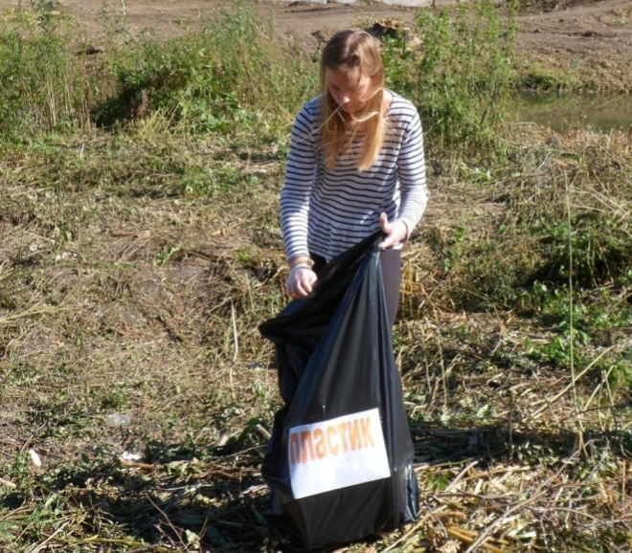
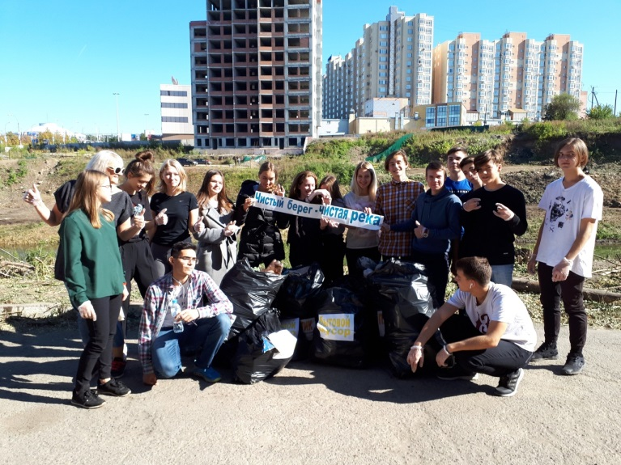
Рисунок 2. Участники экодесанта. Рисунок 3. Раздельный сбор мусора.

Итоги экодесанта были освещены на сайтах МБОУ «Лицей №62» (http://lyceum62kem.ru/) и в группе «В контакте» МБОУДО «ЦДОД им.В.Волошиной» (https://vk.com/mediakaryerakem, https://vk.com/club174115487)
В течение учебного года в холле лицея периодически демонстрировались социальные ролики природоохранной тематики с целью привлечения ребят к охране водных ресурсов планеты.
В мае согласно плану планируется провести конкурс рисунков «Чистые реки» среди начальных классов МБОУ «Лицей №62».

Заключительный этап
В ходе природоохранных мероприятий всего приняло участие более 150 школьников. Было собрано и рассортировано около 30 пакетов мусора.
Большое число участников и желающих участвовать в природоохранных мероприятиях показывает высокий уровень ответственного отношения школьников к природе и ее ресурсам. Очень важно участие в эколого-просветительских и природоохранных мероприятиях детей, так как именно через подобные мероприятия повышают свой уровень экологической культуры и экологическую грамотность, подают пример своей деятельностью ровесникам, родственникам, именно от подрастающего поколения зависит будущее нашей планеты.
Находим положительным и необходимым опыт социального сотрудничества в проведении природоохранных мероприятий с представителями СМИ, территориальных управлений, заинтересованными в улучшении экологической обстановки в нашем городе.
Считаем необходимым продолжать проведение подобных мероприятий с целью повышения экологической культуры населения.

Информационные источники
- https://ru.wikipedia.org/wiki/Большая_Камышная
- http://www.travellers.ru/reka-iskitimka

